RESSOURCES : cartes postales militaires

Référence de la carte postale
Titre : A l’intention de la renaissance de la Pologne
Artiste : inconnue
Edition :
Année : 1914

Description du contenu
- Type : Carte postale « à l’intention de la renaissance de la Pologne » après le partage de la Pologne en 1795 entre la Russie, Le Prusse et l’Autriche.

- Contenu : sujets traités (éventuellement copie de la table des matières) et caractéristiques particulières (sujets abordés, manière de les traiter, etc.)
Le symbole de la Pologne indépendante le drapeau blanc et rouge avec l’aigle et la couronne.

Ressources utilisables pour les enseignants (textes, photos, cartes, tableaux statistiques, etc.).
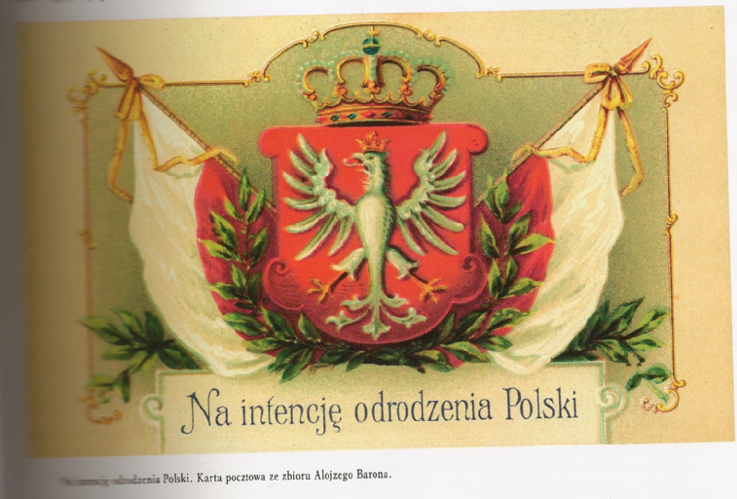

Le drapeau de la Pologne libre et indépendante, le symbole du pays libre-le rêve des Polonais depuis le partage de la Pologne en 1795.

Zbigniew Piasecki, Zespol Szkol w Przeclawiu

